**Teoría:**

En el análisis y procesamiento de imágenes a menudo interesa analizar áreas o porciones de la imagen, para esto se usa ROI (Region of interest), en realidad consiste en recortar la imagen para luego aplicar otras transformaciones (como ecualización o umbralización) a esta área más pequeña.

**Objetivo:**

Añadir la funcionalidad ROI al programa

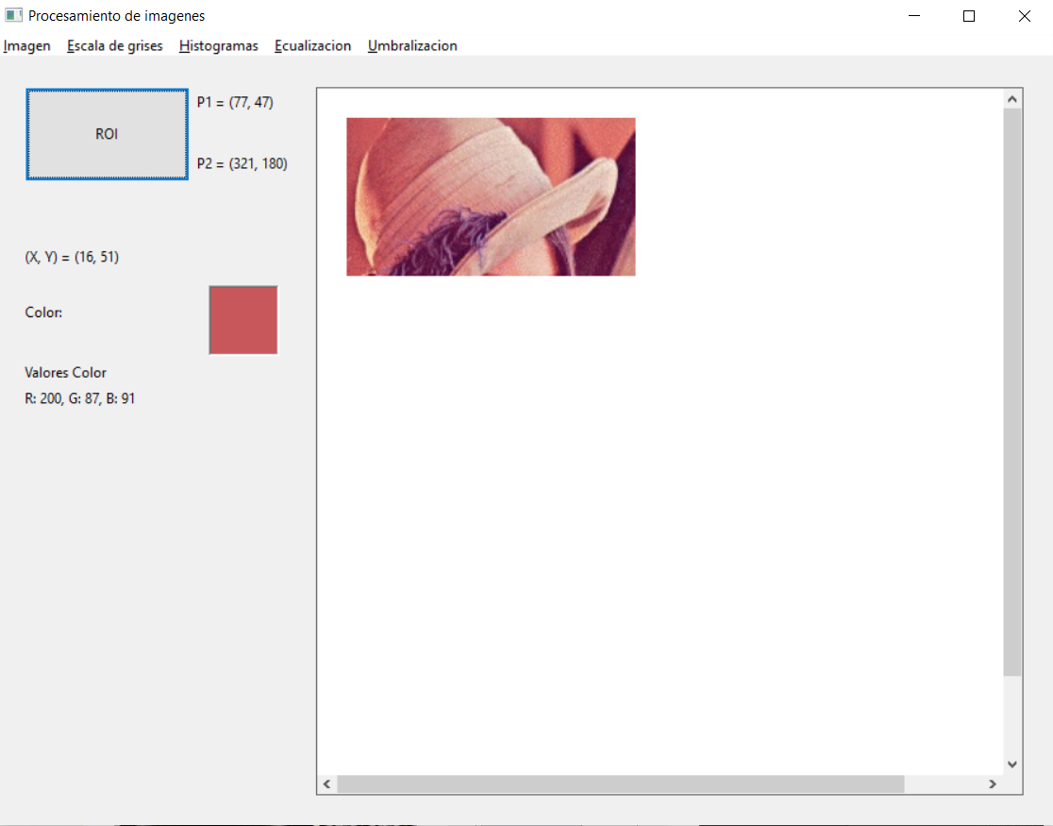

Desarrollo:

1. Debajo de roiButton (creado en la guía 6), genere los cuadros de texto que mostrarán las coordenadas de ROI

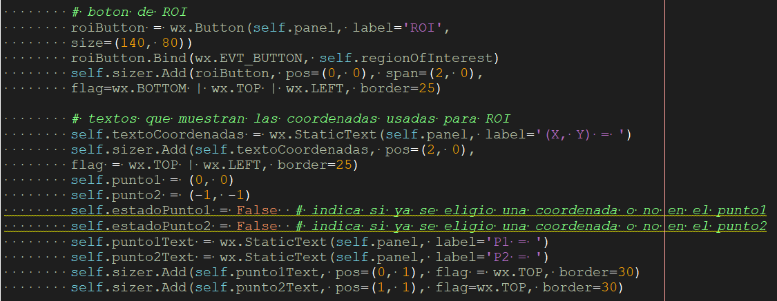

1. Cree la función regionOfInterest

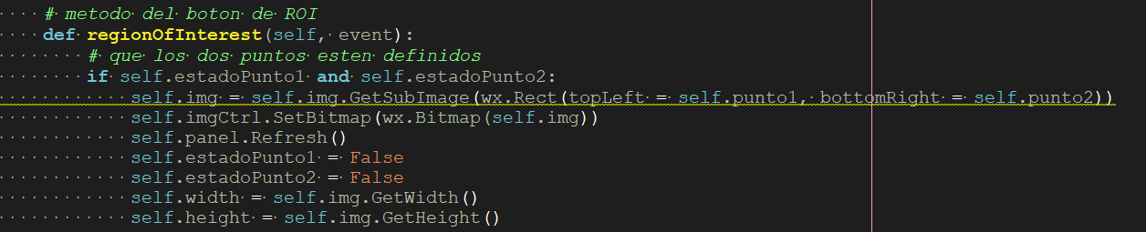

*Simplemente se usó el método GetSubImage de wxPython y luego se actualizó el panel.*